Overzicht activiteiten 2023
Dierexperimentencommissie Universiteit Maastricht
Adres:
Universiteitssingel 50
Postvak 48
6200 MD Maastricht

Internet: Jaarverslagen DEC-UM

Inleiding
Voor het uitvoeren van dierproeven is een vergunning noodzakelijk van de Centrale Commissie Dierproeven (CCD). Het is wettelijk vereist dat de verantwoordelijke onderzoeker (VO) deze aanvraag op voorhand afstemt met de Instantie voor Dierenwelzijn (IvD). Hierbij wordt met name gekeken naar de technische aspecten en naleving van de drie V’s (Vervanging, Vermindering, Verfijning). Indien deze stap doorlopen is, wordt de aanvraag, namens de vergunninghouder (UM), ingediend bij de CCD. De CCD zal een DierExperimentenCommissie (DEC) om advies vragen, waarbij de aanvraag doorgaans naar de door de aanvrager aangegeven DEC gestuurd wordt. Voor UM-onderzoekers is dit of normaaliter de DEC-UM. De DEC-UM zal met name kijken naar de wetenschappelijke en ethische aspecten, inclusief de drie V’s, en op basis hiervan een advies opstellen t.a.v. de aanvraag. Dit dient binnen een behandeltijd van 20 werkdagen te gebeuren. Om dit uit te kunnen voeren heeft de DEC-UM een hierop toegespitste expertise (zie Tabel 1) en een schema van uiterste inleverdata van aanvragen (zie daarvoor de website). Indien nodig stelt de DEC-UM vragen ter verduidelijking aan de verantwoordelijke onderzoeker en nodigt deze in sommige gevallen uit in de plenaire DEC-UM vergadering om het project toe te lichten of om vragen te beantwoorden. Na het ontvangen van het DEC-advies neemt de CCD een besluit en zal er gebaseerd op het advies wel of niet een vergunning worden afgegeven aan de vergunninghouder. Hierna volgt er nog een afstemronde met de IvD voor het afspreken van meer details in het kader van de uit te voeren dierexperimenten: elk uit te voeren experiment wordt hierbij met de IvD besproken en vastgelegd in een werkprotocol voorafgaand aan het feitelijke experiment.
Onderstaand wordt de samenstelling van de DEC-UM weergegeven met de desbetreffende expertises van de DEC-UM leden, net als een overzicht van de activiteiten uitgevoerd in 2023.

De DEC-UM
Samenstelling
Gedurende het lopende jaar 2023 zijn er geen wijzigingen opgetreden in de samenstelling van de DEC-UM. Conform samenstellingseisen vastgesteld in de wet op de dierproeven (WoD) was de DEC op 1 januari 2024 samengesteld zoals weergegeven in tabel 1.
Tabel 1. Samenstelling DEC-UM op 1 januari 2024
Leden | Wetenschapsgebied | Expertise | Betrokkenheid dierproeven | Arbeidsrelatie Vergunningshouder
Lid 1 (voorzitter) | Diergeneeskunde | PG;WA;OD;PB;HV | B | GA
Lid 2 | Cardiologie | WA;OD | B | A
Lid 3 (vicevoorzitter) | Oncologie | WA;OD;PB | B | A
Lid 4 | Neurologie | OD;WA;HV | B | A
Lid 5 | Pulmonologie | WA;OD;HV | NB | GA
Lid 6 | Ethiek | E;WA;OD;HV | NB | GA
Lid 7 | Biomaterialen | WA;OD;HV | B | GA
Lid 8 | Farmacologie/Toxicologie | WA;OD;HV | NB | GA
Adviseur |  | Voorzitter IvD | B | A
Ambtelijk Secretaris |  |  | NB | A
Afkortingen: WA = de wetenschapsgebieden en wetenschappelijke toepassingen waarvoor de dieren zullen worden gebruikt, met inbegrip van vervanging, vermindering en verfijning op de betrokken gebieden; OD = het ontwerp van proeven, in voorkomend geval met inbegrip van de statistische aspecten; PG = de proefdiergeneeskundige praktijk dan wel de diergeneeskundige praktijk met betrekking tot wilde dieren; HV = het houden en verzorgen van dieren van de soorten die zullen worden gebruikt; E = ethiek; PB = proefdieren en hun bescherming; NB = niet betrokken bij dierproeven; B = betrokken bij dierproeven; GA = geen arbeidsrelatie met vergunningshouder; A = arbeidsrelatie met vergunninghouder
Vergunninghouders
De DEC-UM behandelde CCD-aanvragen voor de UM (UM, FHML). In 2023 heeft de DEC-UM geen aanvragen voor een externe vergunninghouder behandeld.

Activiteiten DEC-UM
Vergaderingen
In de reguliere DEC-UM vergaderingen, waarvan er 9 hebben plaatsgevonden, zijn CCD-verzoeken aan de DEC-UM voor het uitbrengen van een advies ten behoeve van nieuwe aanvragen en beoordelingen achteraf behandeld. Op basis van deze vergaderingen heeft de DEC-UM adviezen aan de CCD voorbereid. Voor één aanvraag in 2023 zijn de aanvragers gehoord door de DEC-UM tijdens de vergadering om nadere uitleg te geven.

CCD-verzoeken aan de DEC-UM
In 2023 zijn 10 CCD-verzoeken afgehandeld door de DEC-UM (tegenover 18 verzoeken in 2022), waarvan 9 nieuwe aanvragen en 1 opnieuw ingediende aanvraag (zie Figuur 1), waarvoor de DEC-UM een advies uitgebracht aan de CCD. Twee aanvragen (20%) werden door de DEC-UM als ‘ontoetsbaar/niet beoordeelbaar in de huidige vorm’ geacht. Eén van deze aanvragen werd ingetrokken door de onderzoeker, terwijl de andere aanvraag geretourneerd werd naar de CCD. De CCD heeft daarop de aanvrager op de hoogte gesteld van het oordeel van de DEC-UM en de aanvrager in de gelegenheid gesteld om een gereviseerde versie in te sturen. Bij 8 aanvragen (80%) heeft de DEC-UM een positief advies gegeven, waarvan 4 aanvragen (50%) een positief advies met voorwaarden. De uitgebrachte adviezen waren unaniem voor 6 aanvragen (75%), terwijl een minderheidsstandpunt werd ingenomen voor 2 aanvragen (25%). In het laatste geval verschilden commissieleden van mening over:
- De experimentele opzet met de daarbij horende hoge percentages van cumulatief ernstig ongerief alsmede uitval van dieren om het uiteindelijke doel van deze aanvraag te bereiken
- Het beantwoorden van de centrale morele vraag, waarbij de nadruk in de afweging ligt op het schenden van de intrinsieke waarde van het dier en het te ondergane ongerief van de proefdieren
De CCD heeft al deze 8 aanvragen conform advies DEC-UM goedgekeurd.

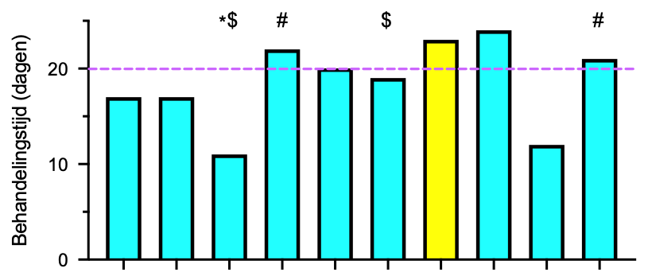
Figuur 1. Doorlooptijd bij DEC-UM voor afgehandelde CCD-verzoeken in 2023. De paarse stippellijn geeft de maximale doorlooptijd van 20 werkdagen voor behandeling van CCD aanvragen aan. * = aanvraag ingetrokken door verantwoordelijke onderzoeker, $ = ontoetsbare/niet-beoordeelbare aanvraag, # = aanvraag met een minderheidsstandpunt. Blauw = nieuwe aanvraag, Geel = heringediende aanvraag.
De doorlooptijden voor benodigde werkdagen voor het opstellen van een advies in 2023 zijn weergegeven in Figuur 1. Het gemiddelde aantal werkdagen lag op 18.6 ± 4.4. Dit ligt iets hoger in vergelijking met de gemiddelde doorlooptijd van 2022 (18.3 ± 2.8), hoewel niet statistisch verschillend (P = 0.85), en is nog steeds onder de door de CCD opgelegde maximale doorlooptijd van 20 werkdagen voor een DEC (paarse lijn). Bij 4 aanvragen is er een beperkte overschrijding geweest van de maximale doorlooptijd.
Aantal proefdieren en ongerief
In 2023 omvatten de projectvoorstellen in totaal 6848 proefdieren voor een termijn van 5 jaar (Figuur 2), waarvan 5795 (84.62%) muizen, 995 (14.53%) ratten en 58 (0.85%) geiten. Er is een sterke daling (5.3- tot 5.8-voud) in aantallen aangevraagde proefdieren waargenomen in vergelijking met de voorafgaande jaren.
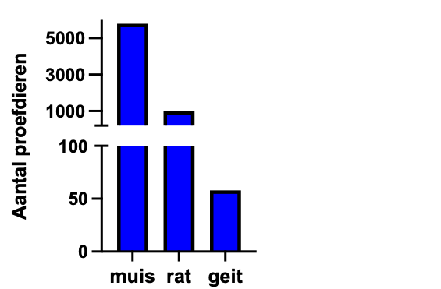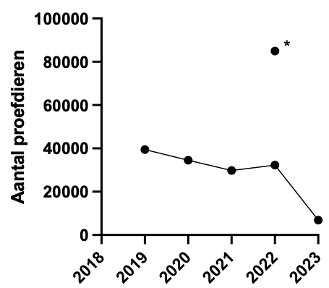
Figuur 2. Aantal proefdieren per soort aangevraagd in 2023 voor een termijn van 5 jaar (links) en in verloop van tijd (rechts). * = aantal aangevraagde proefdieren 2022 wanneer fok protocol met ongerief en onderwijs en opleidingsprotocol mee in rekening gebracht wordt.

Figuur 3 geeft het percentage proefdieren per soort weer waarvoor lichte, matige of ernstige effecten verwacht worden. Het merendeel van de proefdieren wordt voornamelijk verwacht blootgesteld te worden aan matig (54.6%) ongerief. Voor 27.1 en 17.7% van de proefdieren wordt er respectievelijk licht en ernstig ongerief verwacht, terwijl 0.6% van de proefdieren een terminale experimentele procedure ondergaat. Muizen (52.2%), ratten (68.6%) en geiten (55.1%) worden voornamelijk blootgesteld aan matig ongerief. Terminale experimentele procedures komen voornamelijk voor bij geiten (38%). De vier aanvragen waarbij ernstig ongerief verwacht wordt, zijn vergund met een wettelijke plicht tot beoordeling achteraf.
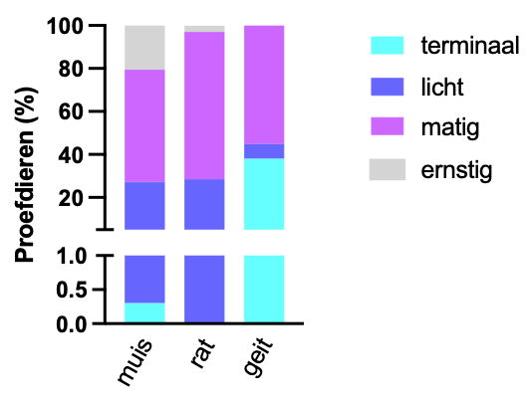
Figuur 3. Verdeling van het aantal proefdieren per soort volgens verwachte ongerief indicatie.
Beoordelingen achteraf
In 2023 heeft de DEC-UM advies gegeven over 11 beoordelingen achteraf. Hieruit blijkt dat voor alle aanvragen veel minder dieren gebruikt geworden (n=2201) zijn dan oorspronkelijk beschreven (n=53300). Van de oorspronkelijk beschreven benodigde dieren zijn er 1.6% muizen, 17.8% ratten, 83.3% varkens en 10.2% geiten gebruikt (Figuur 4). Deze discrepantie is waarschijnlijk met name te verklaren door een onvolledige inschatting van de benodigde aantallen dieren, beperkingen voortvloeiend uit de SARS-CoV-2 pandemie, budgettaire, personeels- en tijdsbeperkingen en toereikende go/no-go criteria.

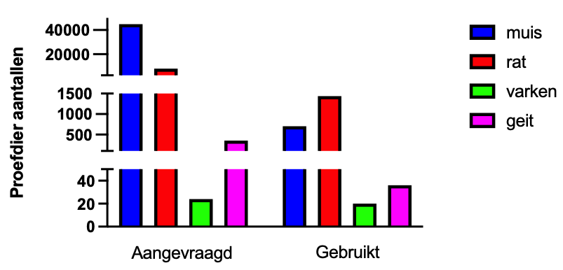
Figuur 4. Aantal proefdieren per soort oorspronkelijk aangevraagd voor een termijn van 5 jaar en werkelijk gebruikt bij afronding projectvoorstel.

Het cumulatieve ongerief ingeschat als ernstig neemt licht toe bij muizen (van 7.5 naar 12,9%), terwijl er een duidelijke daling zichtbaar is bij ratten (van 24.7 naar 9.1%). Verder is er zowel bij muizen als ratten een duidelijke verschuiving merkbaar richting meer cumulatief licht ongerief. Voor het project met varkens was het cumulatief ongerief zoals oorspronkelijk verwacht. Het cumulatieve ongerief voor het project met geiten, ingeschat op maximaal als matig, werd overschreden voor een gedeelte van de dieren door complicaties na de operatie en door onverwachte infecties (Figuur 5).
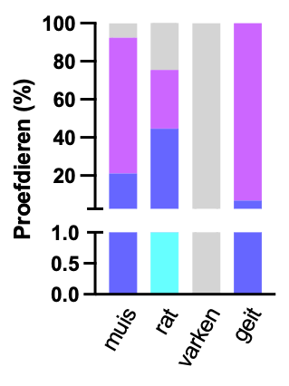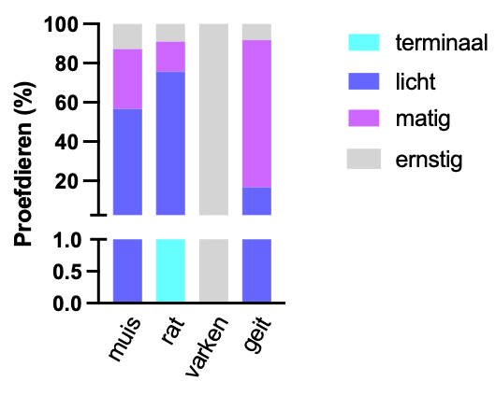
Figuur 5. Verdeling van het aantal proefdieren per soort volgens verwachte cumulatieve ongerief indicatie bij aanvraag project (links) in vergelijking met op het eind van het project (rechts).

De voor de DEC-UM belangrijke leerpunten voor toekomstige beoordelingen van vergelijkbare projecten zijn het gebruik van ‘proof-of-principle’ studies met duidelijk meetbare go/no-go criteria en meer realistischere aantallen proefdieren om de haalbaarheid van projecten te verhogen.

Landelijk overleg
De Nederlandse Vereniging van Dierexperimentencommissies (NVDEC) vertegenwoordigt de 16 DEC’s in diverse overleggen, onder meer met de CCD. De DEC-UM heeft geparticipeerd in door de NVDEC georganiseerde DEC voorzitters-/secretarissen overleggen op 4 april 2023 (te Utrecht) en 31 oktober 2023 (te Utrecht), net als in de door de CCD georganiseerde CCD-DEC voorzitters-/secretarissen bijeenkomsten op 4 april 2023 en 23 oktober 2023 (beide te Utrecht). Het door NVDEC georganiseerde overleg was steeds voorafgaand aan het door de CCD georganiseerde overleg.

